• 每个人都会对生成艺术有不同的看法，无论是作品是过程还是最终作品。谈谈你对生成艺术的理解。

生成艺术是通过创建一个基于规则而演化发展的过程，然后基于此过程生成图像、声音和样式的一种艺术。生成艺术家们通过编写一些指令，代码借助设备，工具来创作生成艺术作品。生成艺术作品虽然并不是直接由生成艺术家直接创作出来的，但是它们仍然是生成艺术家们的智力劳动的结晶。生成艺术作品过程大部分时候并不需要生成艺术家参与其中，更多地是生成艺术家给工具和设备一定的指导。Harold Cohen开发的AARON便是一个很好的例子。

• 如果艺术家通过写命令但借助设备/工具创造艺术作品，这些由艺术家开发的程序或完成的作品，还是艺术品吗？

我认为是艺术品，由艺术品的定义来看，艺术品是艺术家智力劳动成果的结晶。艺术家通过写命令但借助设备/工具创造艺术作品的过程当中，倾注了自己的劳动和思考，以及时间。我认为生成艺术家通过写命令但借助设备/工具创造生成艺术作品，在ai没有产生自主意识之前，本质上并没有与传统艺术家用画笔，刻刀创作艺术品有什么差异。

• 从索尔·勒维特（Sol LeWitt）的[Wall Drawing]系列作品中选择其一，自己动手进行重现。感受这一过程，并就哪些因素会对该作品的最终呈现造成影响进行分析。

重现作品

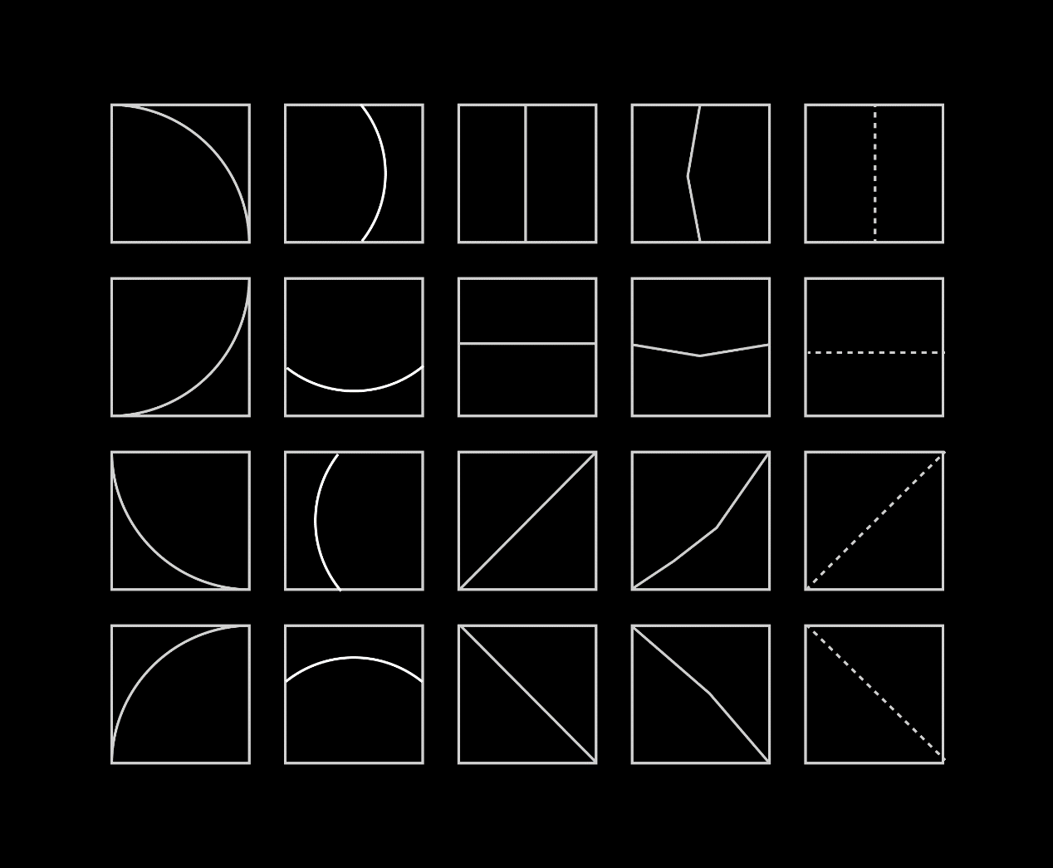

我认为对作品最终呈现造成影响的因素有：

1. 布局作品的总规律。2.不同元素之间的渐变和演化。3.作品颜色的选择。4.线条的粗细程度。5.元素的个数和大小

• 生成艺术的过程与音乐演奏家表演别人写的歌曲或乐谱的音乐表演相比，是否不同？

不同，音乐演奏家表演别人写的歌曲或乐谱的音乐表演，是音乐演奏家和作曲家共同合作的结果。例如，由一位优秀的演奏家演奏贝多芬的音乐，因为他不是一个没有感情的播放机器，他必然会表达他自己对音乐的见解。但是生成艺术的过程从自始而终只有生成艺术家一人参与（目前的ai还没有自主意识），表达出的是生成艺术家一个人的情感。

请与其他同学分享你对这些问题的看法，并作为本课程的第一个作业提交到canvas。在撰写自己看法之前，请花些时间探索一些由我们在前几步中介绍的艺术家和设计师创作的作品。